集成算法部分

这一步之前我已经得到了X个原始网络的社区标签，每一个节点都会有一个标签

接着，我会构建一个集成图，转化的思路如下图所示：

左边为3个原始网络的标签分别记作[1 1 1 1 2 2 2]、[1 1 1 2 2 2 2]、[1 1 1 2 3 3 3]

右边是构建的集成图，使用7×7的矩阵表示，这是一个有权重的网络，权重值为两个社区结果之间的jaccard系数，如C11和C21之间有三个相同成员，而C11和C21的并集有4个元素，故系数为3/4

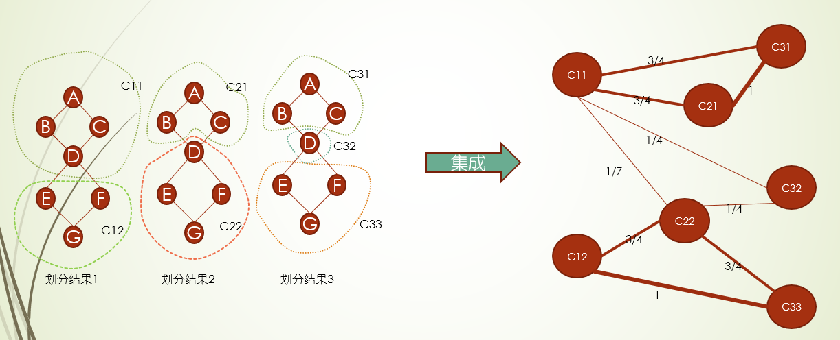

然后我使用社区发现算法i-SECD（感觉不大行），识别右图的有权重网络，得到下图所示的结果，结果被分为两个元社区MC1、MC2，这就是最终的社区数目

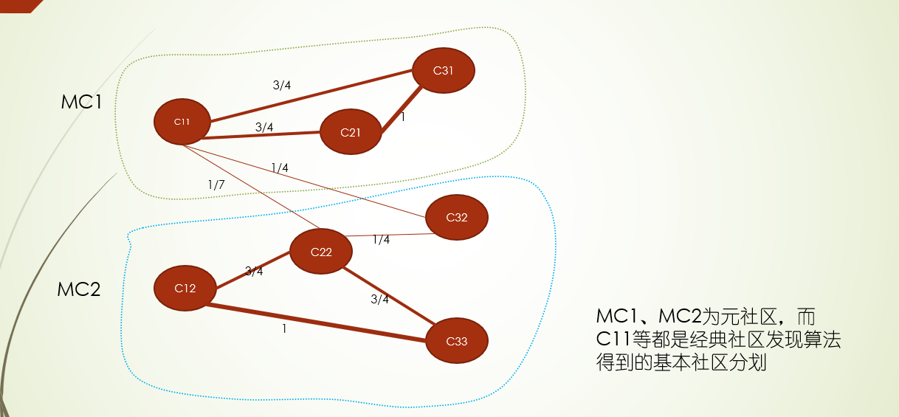

最后，把上图中的社区节点拆开，变成一个个节点，得到每个节点属于元社区的一个概率值，如下图所示

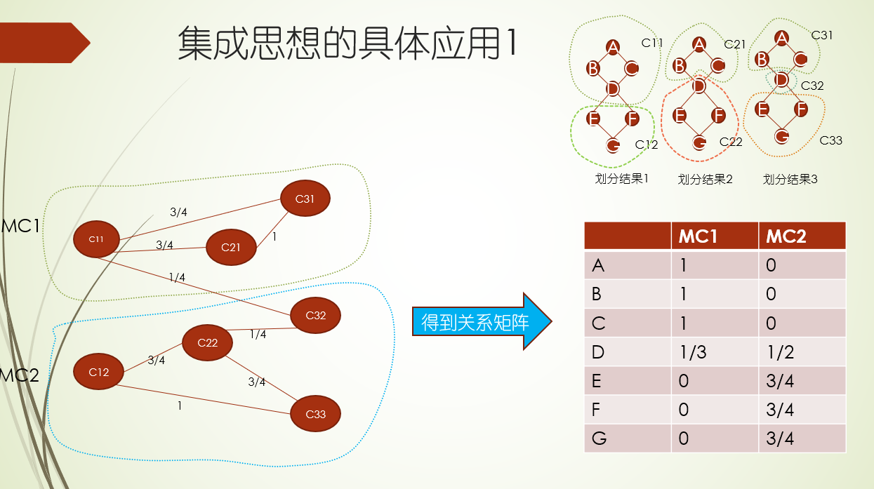

这样就能确定每个节点属于的社区了。